В период с 13 по 17 октября 2020 г. МБОУ Усть-Питская ООШ № 19 принимает участие в краевом семейном финансовом фестивале.
I часть фестиваля пройдет в он-лайн формате.
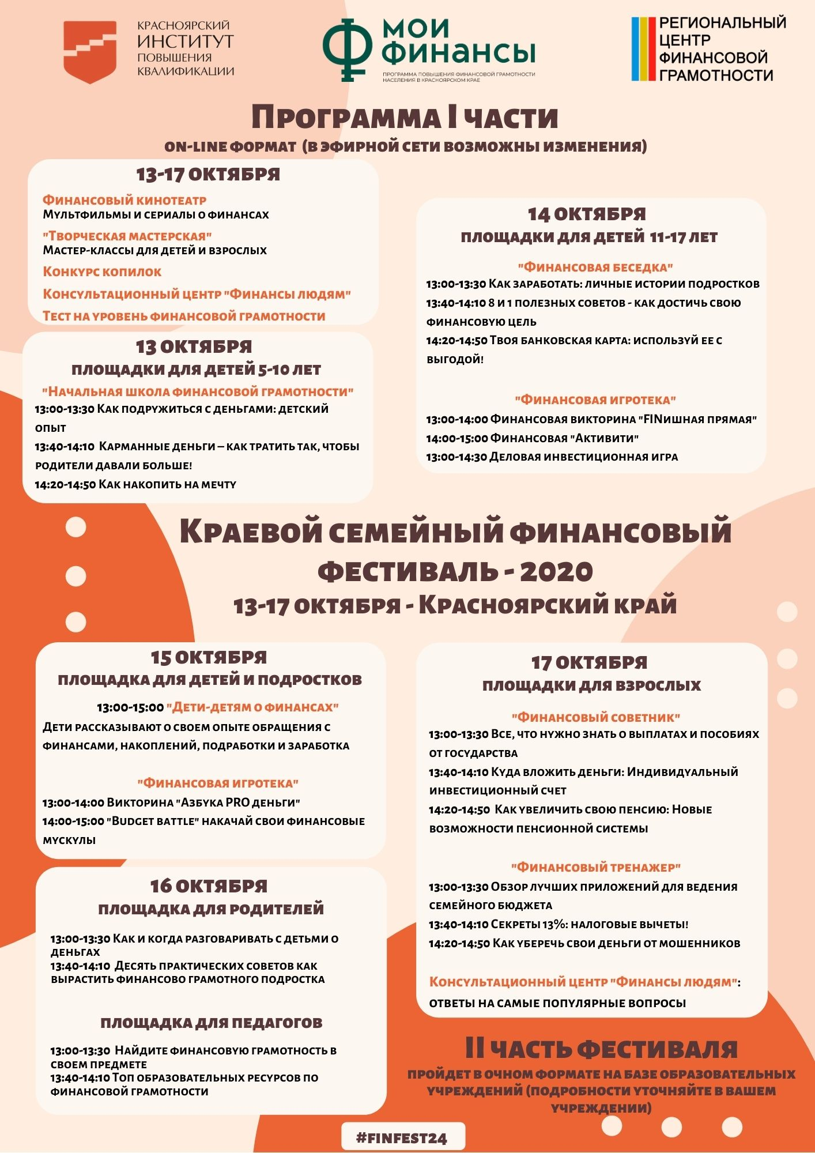
II часть краевого семейного финансового фестиваля будет проводится в очной форме. Приглашаем учащихся и родителей принять участие в Краевом семейном финансовом фестивале 2020.

План проведения II части Краевого семейного финансового фестиваля МБОУ Усть-Питская ООШ №19

Цель: создание условий для формирования и расширения у учащихся представлений о финансовой грамотности.
Задачи:
- расширить знания учащихся о финансах, их роли в жизни человека и общества;
- воспитывать уважительное отношение к деньгам и финансам;
- формировать умения учащихся обращаться с деньгами, вести учет доходов и расходов, составлять личный финансовый план;
- дать представление о финансовых отношениях и финансовых институтах общества.
дата | мероприятие | форма проведения | класс | ответственный
12.10.2020 | 1. Объявление о проведении Краевого семейного финансового фестиваля (недели финансовой грамотности в рамках фестиваля) на школьной линейке  2.«Необычная копилка» | конкурс творческих работ | 1-9 | ответственный за финансовую грамотность в ОУ  Пономарева Г.В.
13.10.2020 | «Финансовые задачки» | интеллектуальный марафон | 5-9 | Пономарева Г.В.
14.10.2020 | «В мире финансов» | викторина | 5-9 | Пономарева Г.В.
15.10.2020 | "Деньги" | экскурсия в школьный музей | 1-9 | Классные руководители
16.10.2020 | 1. «Необычная копилка»  2. «Финансовые заморочки» | выставка творческих работ  квест | 1-9  5-9 | Пономарева Г.В.  Классные руководители
19.10.2020 | Подведение итогов участия в Краевом семейном финансовом фестивале, недели финансовой грамотности  Награждение победителей на школьной линейке |  | 1-9 | Пономарева Г.В.

